中国首艘国产大型邮轮行程单
具体来电咨询85200055
产品编号 | 166051 | 出发地 | 全国联运 | 目的地
行程天数 | 5 | 去程交通 | 无 | 返程交通 | 无
参考航班 | 无
产品亮点 | 无
行程安排
行程详情
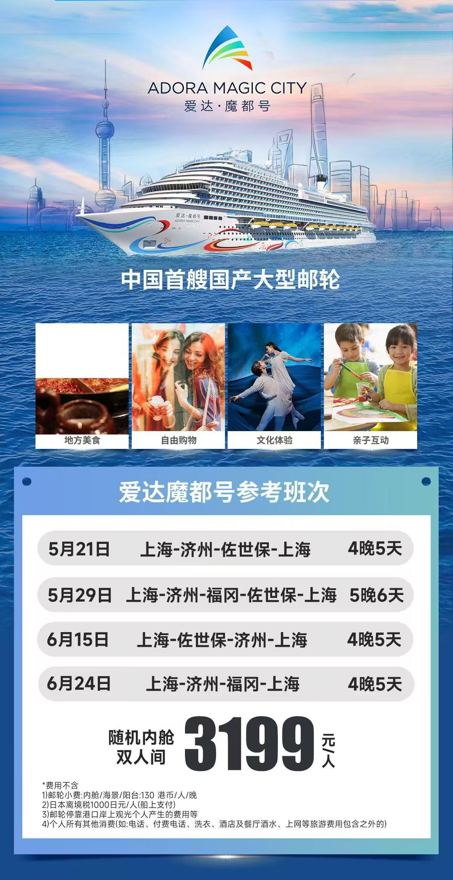

费用说明
费用包含 | 具体来电自选
费用不包含 | 具体来电自选
其他说明
温馨提示 | 提前办理护照

